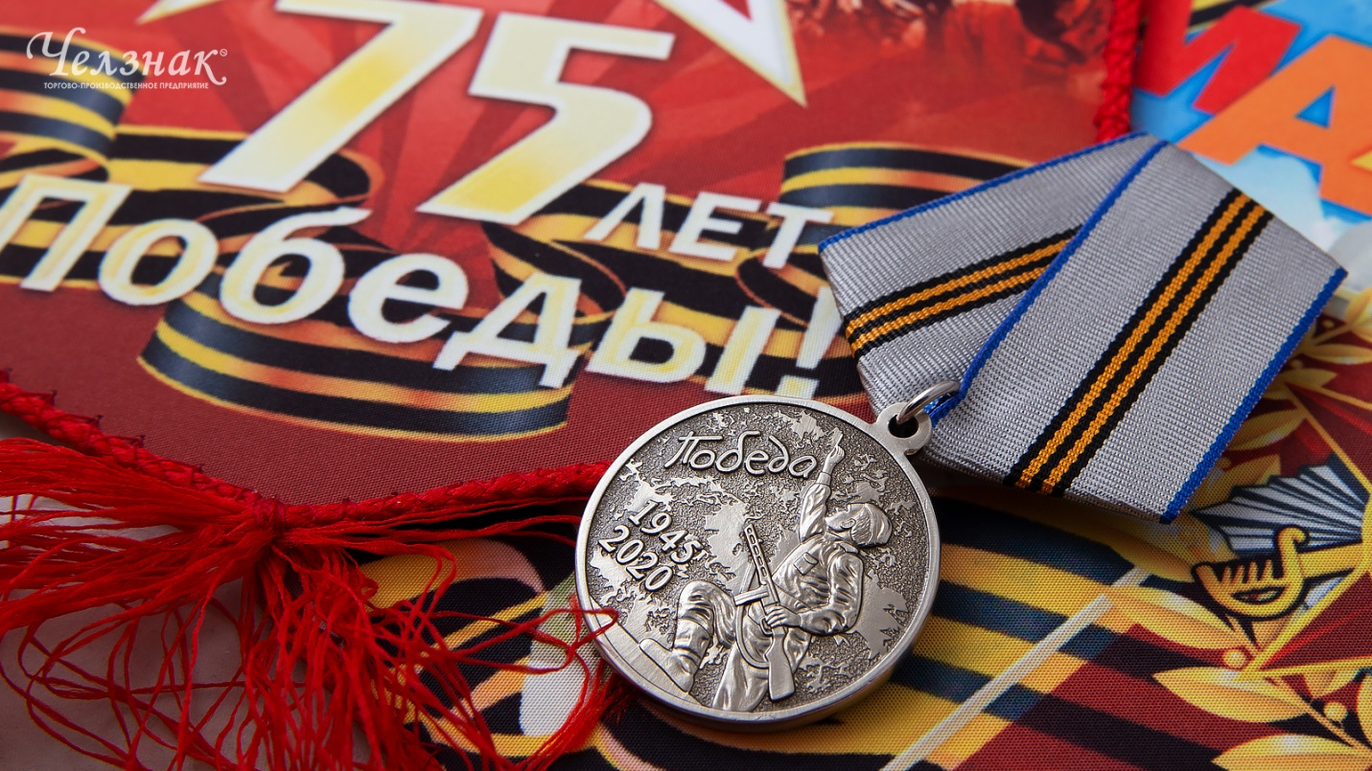
Викторина
«Этот день мы приближали…»

1.Сколько дней шла Сталинградская битва?
а) 30 дней
б) 100 дней
в) 200 дней
2. Укажите фамилию командующего гитлеровскими войсками, который сдался в плен под Сталинградом?
а) Отто
б) Паулюс
в) Майнштейн
3. По льду этого озера проходила «Дорога жизни», которую проложили для снабжения блокадного Ленинграда.
а) Ладожского
б) Чудского
в) Онежского
4. Кто был автор стихотворения «Жди меня»?
а) Константин Симонов
б) Александр Твардовский
в) Алексей Сурков
5. Оборонительные сражения Ленинграда длились:
а) 1100 дней
б) 800 дней
в) 900 дней
6. Танк, который стал легендой Второй Мировой войны?
а) танк Т-10
б) танк Т-34
в) танк Т-55
7. Сколько лет длилась Великая Отечественная война?
а) 4 года
б) 5 лет
в) 6 лет
8. Чей голос оповестил о начале Великой Отечественной войны?
а) Сталина И.В.
б) Левитана Ю.Б.
в) Молотова В.М.
9. Сколько дней продолжалась оборона Брестской крепости?
а) 10 дней.
б) 15 дней.
в) 30 дней.
10. Эту медаль учредили в 1944 году для награждения служащих военно-морского флота:
а) Медаль «За трудовую доблесть»
б) Медаль «За отвагу»
в) Медаль Нахимова
11. В честь какого завоевателя немецко-фашистскими захватчиками был назван один из планов?
а) Мамая
б) Тамерлана
в) Барбароссы
12. Приказ № 227 говорил о следующем:
а) «Ни шагу назад!»
б) «Отстоим Волгу-матушку!»
в) «Смерть фашистским оккупантам!»
13. По плану Гитлера на месте Москвы он хотел, чтобы появилась (-ось):
а) Пустыня
б) Море
в) Столица новой Германии
14. Когда началась Великая Отечественная война?
а) 12 июня 1941 г.
б) 24 июня 1941 г.
в) 22 июня 1941 г.
15. Великая Отечественная война длилась:
а) 1516
б) 1418
в) 1312
16.Великая Отечественная война окончилась;
а) 9 мая 1945 года
б) 5 мая 1945 года
в) 8 мая 1945 года
17. Где находится Мамаев курган:
а) в Саратове
б) в Минске
в) в Волгограде
18 «Маршал Победы» это:
а) К.К. Рокоссовский
б) И.С. Конев
в) Г.К. Жуков
19. В каком году в нашей стране День Победы стал выходным днём?
а) 1965
б) 1946
в) 1955
20 Во время какой битвы произошло самое крупное танковое сражение Великой Отечественной войны?
а) Сталинградской битвы
б) Курской битвы
в) Берлинской операции
21Кто и когда водрузил на рейхстаге победное знамя:
а) М.А. Иванов и М.В. Кантария 9 мая 1945 г.
б) М.А. Егоров и М.В. Кантария 30 апреля 1945 г.
в) М.А. Егоров и М.В. Кантария 8 мая 1945 г.
22. Кем был Рихард Зорге?
а) Советским разведчиком
б) Лётчиком-испытателем
в) Командиром партизанского отряда
23. Кто является композитором песни «День Победы»?
а) Д.Ф. Тухманов
б) В.П. Соловьёв-Седой
в) М.И. Блантер

ПРОВЕРЬ ОТВЕТЫ !!!
1В, 2Б, 3А, 4А, 5А, 6Б, 7А, 8Б, 9В, 10В, 11В, 12А, 13Б, 14В, 15Б, 16А, 17В, 18В, 19А, 20Б, 21Б, 22А, 23А

